Residência:

R. Adilio Boeira Lucena, 94 - Vila Saiqui, Canela - RS, 95680-000

-29.361108173623705, -50.80989409669787

Altura: 14m

Antena

R. Adilio Boeira Lucena, 94 - Vila Saiqui, Canela - RS, 95680-000

-29.3235388888889 -50.7786305555556

Altura: 31m

Distância: 5.162500958845656Km

Especificações da antena:

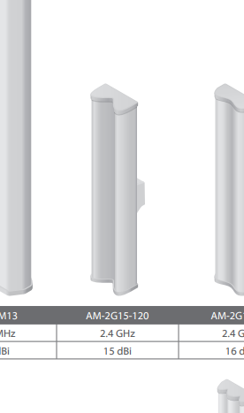

Escolhi o modelo AM-2G15-120

Transceptor usado

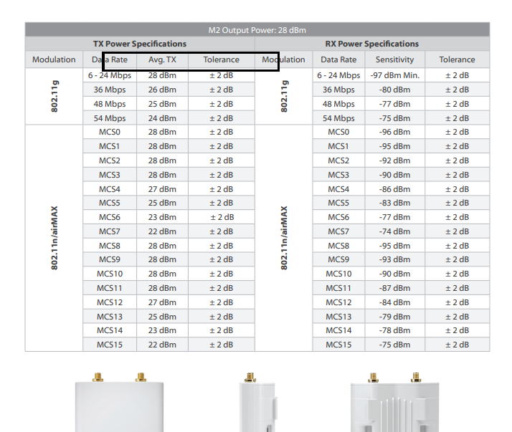

Cálculos:

At=32,5 + 20\*log(5.162500958845656) + 20\*log(2462)

At=32,5 + 14.257202906543728 + 67.82576097190595

At=114.36866296788146dB

Ac(dB)= 2dB

Gs(dBm)= 23 + 77

Gs(dBm)= 100dBm

Margem(dB)100 + 30 - 2 - 114.36866296788146

Margem(dB)13.631337032118537

Raio de Fresnel

λ= (3 \* 10^(8)) / 2462\*10^(9)

λ= 0.12185215272136475

R√[(0.12185215272136475 \* 2581.250479422828 \* 2581.250479422828)/(2581.250479422828 + 2581.250479422828

R12.5405527715234m